Práctico 11 – Discusión de ejercicios

EJERCICIO 1

En la siguiente serie de imágenes se observan células en cultivo que expresan una proteína residente del retículo endoplasmático rugoso (KDELR) acoplada a la proteína fluorescente verde. Las mismas se sometieron a la técnica de recuperación de la fluorescencia luego de fotoblanqueo (FRAP). Dicha técnica consiste en irradiar un zona puntual con un láser hasta eliminar la fluorescencia (por foto-oxidación de los fluoróforos) y luego seguir temporalmente la zona fotoblanqueada. En (a) se observan células vivas al momento del FRAP y en (b) células fijadas. Barra: 10 µm.

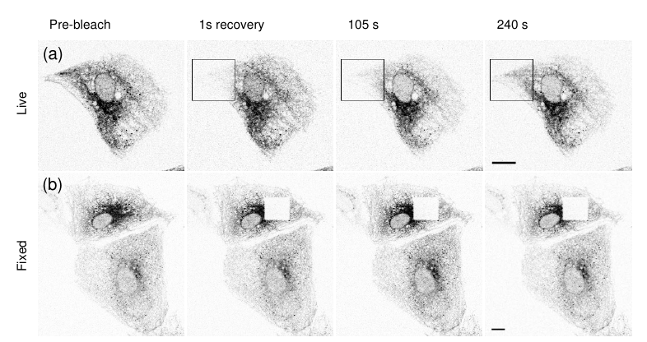
White y Stelzer, 1999 Trends in Cell Biology.

1) ¿Qué tipo de información brinda la técnica de FRAP?

2) Considere la serie de imágenes que se muestran en (a):
- ¿Qué puede decir acerca del comportamiento de la proteína KDELR ?
- ¿La proteína se encuentra estática en el interior celular o presenta dinamismo? Justifique.

3) ¿Observa diferencias entre ambas situaciones experimentales? ¿A qué se debe? Justifique.

EJERCICIO 2

En las siguientes figuras se observan prolongaciones neuronales de células piramidales de la corteza, preparadas mediante la técnica de Golgi, de cerebros post mortem humanos. La imagen en la figura A proviene de un individuo normal, mientras que las de B y C son de individuos que sufrían esquizofrenia.
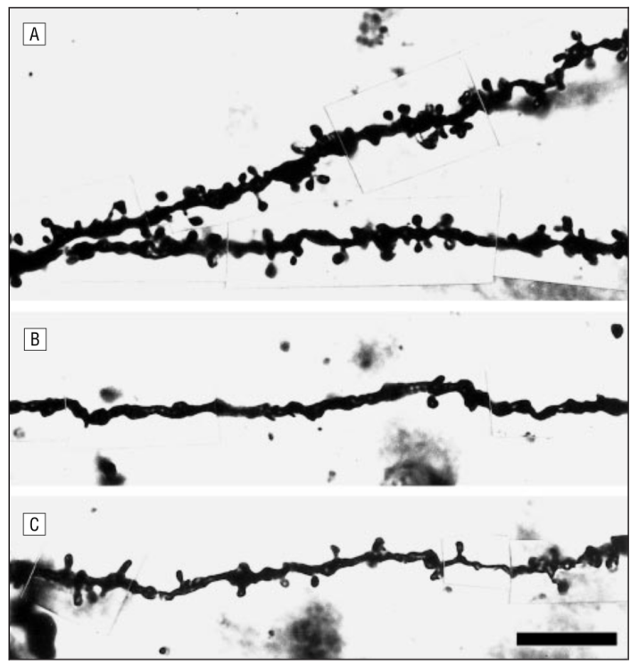
Modificado de Glantz y Lewis, 2000. Barra: 10 µm.

1) ¿Qué tipo de prolongación neuronal se muestra? Indique los elementos estructurales que utilizó para llegar a esta conclusión.

2) ¿Con qué función celular se asocian las prolongaciones observadas en las imágenes?

3) ¿Qué diferencias observa entre los tres pacientes?

EJERCICIO 3
A) Durante el desarrollo embrionario de los mamíferos, la formación del blastocisto ocurre como resultado de la polarización gradual de las blastómeras en el estadio de 8 células, estadio en el cual el embrión de mamífero sufre compactación. Algunas de estas blastomeras establecen contactos de distintos tipos con sus células vecinas a través de sus superficies laterales. De estas uniones las más importantes son las uniones estrechas o tight y las uniones adherentes. En las primeras se reconocen las proteínas integrales de membrana ocludinas y claudinas, así como las proteínas citoplasmáticas de asociación a las mismas llamadas ZO1, 2 y 3.
En la siguiente serie de imágenes de microscopía confocal se muestra la localización de la proteína ZO1 (rojo) y del núcleo celular (azul) en embriones de ratón desde la etapa de 2 células hasta la de blastocisto.
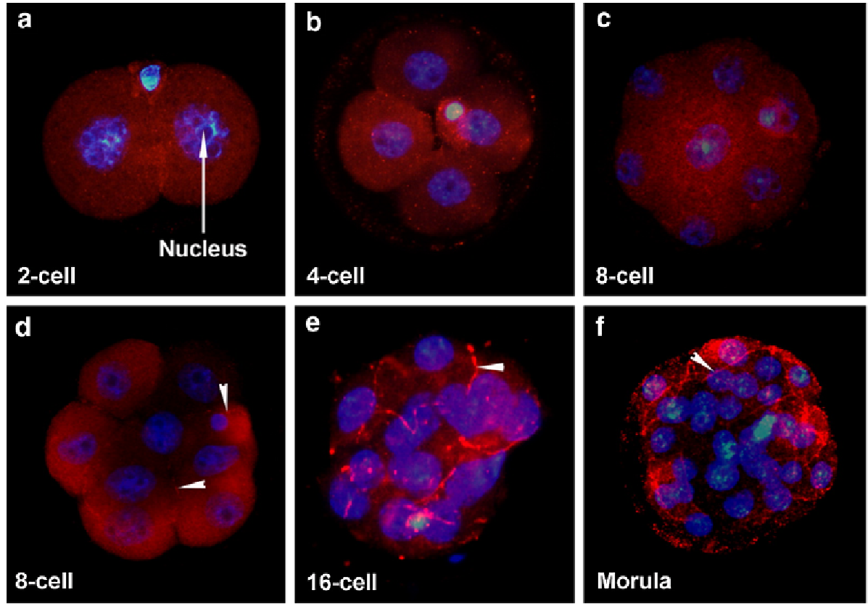
(Wang et al., 2008. Developmental Biology 318, 112-125)

1. ¿En qué etapas se observa expresión de ZO-1? ¿Qué otro experimento realizaría para confirmarlo?
2-¿Qué cambios se observan entre las etapas de 8 células y de 16 células? Justifique brevemente
3. Con esta información, ¿qué hipótesis se podría elaborar acerca de la función de la proteína ZO1 durante la formación del blastocisto?

B) En la siguiente serie de imágenes de microscopía confocal se muestra la localización de la proteína cadherina (rojo) y del núcleo celular (azul) en embriones de ratón desde la etapa de 2 células hasta la de blastocisto.
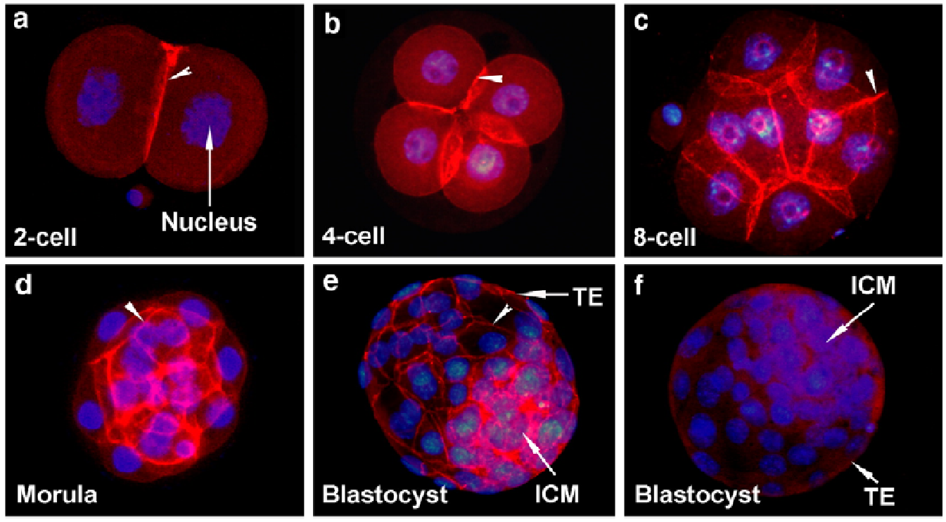

4. ¿Dónde se localiza la cadherina durante el desarrollo de los embriones de ratón?
5. ¿Cuáles son las principales diferencias entre la localización de la cadherina y de la ZO-1 a lo largo del desarrollo?
6. ¿Qué información brinda este experimento sobre la función de la cadherina durante el proceso de formación del blastocisto?

